ProColorEast


80351101 |1201|1001|1301
FONDO ACRILICO 2K RIEMPITIVO 5:1
2K ACRYLIC FILLING FILLER 5:1

2004/42/IIB (c) (540) 535

80351101 GRIGIO GREY | СЕРЫЙ

80351201 GRIGIO SCURO DARK GREY | ТЁМНО-СЕРЫЙ

80351001 BIANCO WHITE | BLANC | БЕЛЫЙ

80351301 NERO BLACK | NOIR | ЧЁРНЫЙ

 | PREPARAZIONE  Preparation | Приготовление |  | ALTO RIEMPITIVO  High Filling| Высокий уровень порозаполнения | RIEMPITIVO  Filling | Порозаполняющий | ISOLANTE  Insulating | Изолирующий
 | RAPPORTO MISCELA  Mixing ratio | Соотношение смешивания |  | 5 : 1 | 5 : 1 | 5 : 1
 | PRODOTTO  Product | Продукт | 80351101 | 100 VOL | 100 VOL | 100 VOL
 | CATALIZZATORE  Hardener | Отвердитель | 801525-- MaxySolido  821525-- UHS | 20 VOL  - | 20 VOL  - | 20 VOL  -
 | DILUENTE  Thinner | Разбавитель | 815250-- STANDARD  825300-- SLOW | - | 10 VOL | 20 VOL


PRODOTTO  PRODUCT| ПРОДУКТ | CATALISI  CATALYSIS | КАТАЛИЗ |  | DILUIZIONE  DILUTION | РАЗБАВЛЕНИЕ  ALTO RIEMPITIVO  High Filling| Высокий уровень порозаполнения | RIEMPITIVO  Filling | Порозаполняющий | ISOLANTE  Insulating | Изолирующий
80351101 | 801525-- | 821525-- | 815250-- – 825300--
50 g | 6,5 g | 5,5 g | - | 2,5 g | 5 g
100 g | 13 g | 11 g | - | 5 g | 10 g
150 g | 19,5 g | 16,5 g | - | 7,5 g | 15 g
200 g | 26 g | 22 g | - | 10 g | 20 g
250 g | 32,5 g | 27,5 g | - | 12,5 g | 25 g
300 g | 39 g | 33 g | - | 15 g | 30 g
350 g | 45,5 g | 38,5 g | - | 17,5 g | 35 g
400 g | 52 g | 44 g | - | 20 g | 40 g
450 g | 58,5 g | 49,5 g | - | 22,5 g | 45 g
500 g | 65 g | 55 g | - | 25 g | 50 g
600 g | 78 g | 66 g | - | 30 g | 60 g
700 g | 91 g | 77 g | - | 35 g | 70 g
800 g | 104 g | 88 g | - | 40 g | 80 g
900 g | 117 g | 99 g | - | 45 g | 90 g
1000 g | 130 g | 110 g | - | 60 g | 100 g

I dati si riferiscono all’applicazione Standard| Data refer to standard application | Данные относятся к стандартному способу нанесения

 | APPLICAZIONE  Application | Нанесение | ALTO RIEMPITIVO  High Filling| Высокий уровень порозаполнения | RIEMPITIVO  Filling | Порозаполняющий | ISOLANTE  Insulating | Изолирующий
 | POT  Pot life (20° C) | Период использования продукта после добавления отвердителя | 30’ | 60’ | 90’
 | VISCOSITÀ APPLICAZIONE  Application viscosity | Вязкость при нанесении | 50” ± 5’’ DIN/4 | 30” ± 3’’ DIN/4 | 20” ± 2’’ DIN/4
 | REGOLAZIONE DELLA PISTOLA  Airbrush adjustament | Настройка краскопульта | 3 Giri |Turns |Оборота | 2,5 Giri |Turns|Оборота | 2 Giri | Turns |Оборота
 | UGELLO  Nozzle | Сопло | 1,6 - 1,8 mm  Standard/HVLP | 1,6 - 1,8 mm  Standard/HVLP | 1,4 - 1,6 mm  Standard/HVLP
 | PRESSIONE ARIA  Air Pressure | Давление воздуха | 3-4 Standard  2,0-2,5 HVLP/LVLP | 3-4 Standard  1,8 - 2,2 HVLP/LVLP | 3-4 Standard  1,8 - 2,2 HVLP/LVLP
 | NUMERO MANI  Number of coats | Количество слоёв | 2-3 | 2 | 2
 | INTERVALLO TRA LE MANI  Time interval between coats |  Интервал между слоями | 5’-10’ | 5’-10’ | 5’-10’

 | ESSICCAZIONE & RESA  Drying & Yield|Сушка и расход | ALTO RIEMPITIVO  High Filling| Высокий уровень порозаполнения | RIEMPITIVO  Filling | Порозаполняющий | ISOLANTE  Insulating | Изолирующий
 | APPASSIMENTO  Flash time | Выдержка | 5’ | 5’ | 5'
 | FUORI POLVERE  Dry dust free | Без пыли | - | - | -
 | PRONTO AL MONTAGGIO  Ready to use| Готово к установке | - | - | -
 | ESSICCAZIONE COMPLETA  Through drying | Полная сушка | 20 °C: 4-5 h  60 °C: 30’ | 3-4 h  20’-25’ | 2-3 h  20’
 | IR – ONDE MEDIE  IR – Medium Waves| ИК сушка – средние волны  IR – IRRADIANTI A GAS  IR – Gas-fired radiant heaters | ИК сушка – газ | 15’  3’-4’ | 15’  3’-4’ | 15’  3’-4’
 | SPESSORE FILM SECCO  Dry film thickness | Толщина сухой плёнки | 160 µ ± 20 | 120 µ ± 10 | 70 µ ± 10
 | RESA RFU –M² / KG x 1 µ  Yield RFU | Расход готового к использованию продукта | 460 | 450 | 440

 | CARTEGGIATURA  Sanding | Шлифование | ALTO RIEMPITIVO  High Filling| Высокий уровень порозаполнения | RIEMPITIVO  Filling | Пороозаполняющий | ISOLANTE  Insulating | Изолирующий
 | ROTO ORBITALE SECCO  Roto-orbital dry sanding | Орбитальная шлифмашина по сухому | P360-P400 | P360-P400 | P360-P400
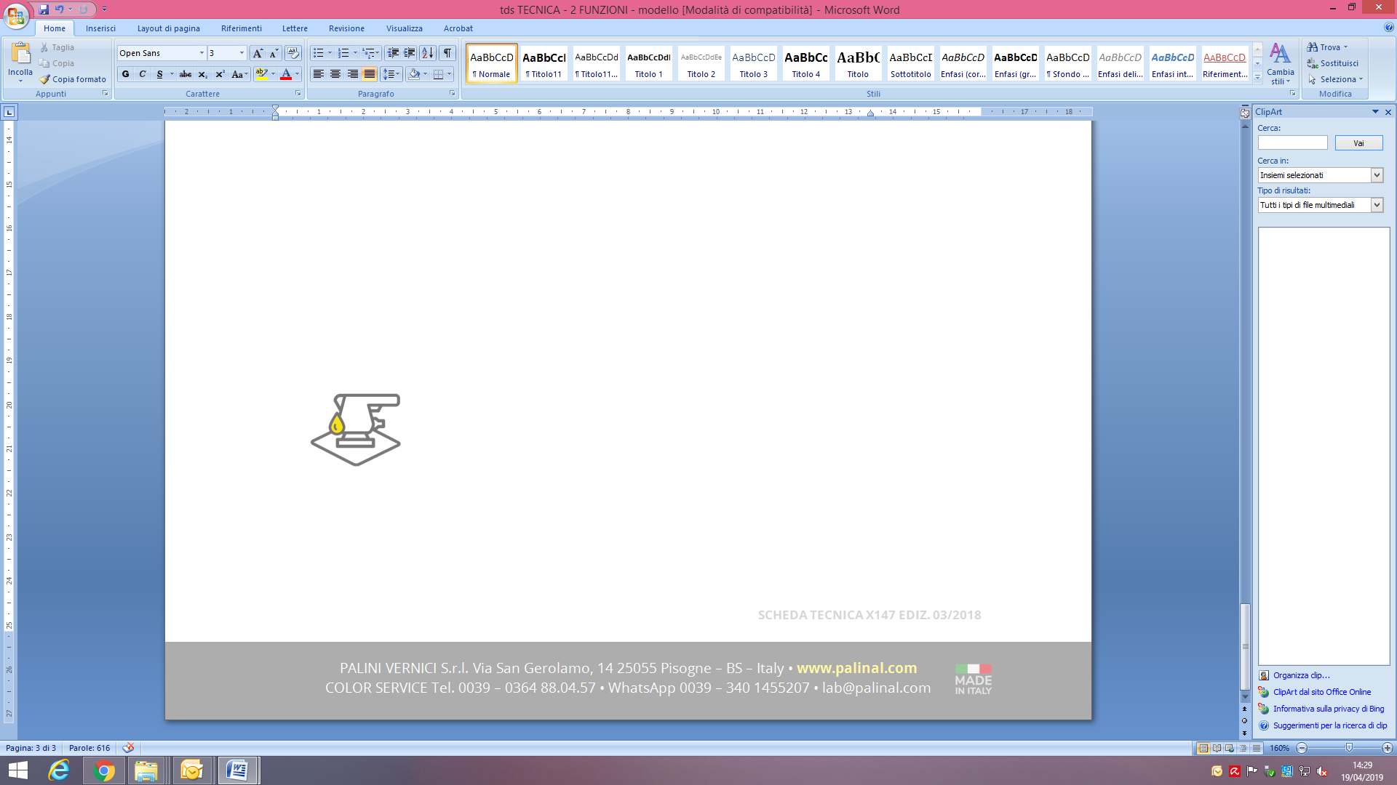 | ROTO ORBITALE BAGNATO  Roto-orbital wet sanding | Орбитальная шлифмашина по мокрому | P400-P600 | P400-P600 | P400-P600
 | CART MANUALE BAGNATO  Manual sanding on wet | Ручное шлифование по мокрому | P600 - P800 | P600 – P800 | P600 – P800
 | CART MANUALE SECCO  Dry manual sanding | Ручное шлифование по сухому | P500 - P600 | P500 - P600 | P500 - P600
 | SOVRAVERNICIABILE  Overcoatable| Возможность нанесния следующего слоя покрытия | 4-5 h | 3-4 h | 2-3 h

PRODOTTI COMPLEMENTARI

| Complementary products | Дополонительные продукты
 |  | CATALIZZATORE  Hardener | Отвердитель | DILUENTE  Thinner | Разбавитель
 | 801525-- | Standard Maxy Solid
 | 831020--  821525--  821020-- | Rapido | Fast|Быстрый  Standard UHS  Rapido| Fast |Быстрый
 | 815250-- |  | Standard
 | 825300-- |  | Lento|Slow|Медленный

ARIA  Air | Воздух |  |  |  | FORNO  Oven | Сушка в камере |  | ИК сушка
ISOLANTE  Insulating | Изолирующий | 12°C/18°C | 18°C/25°C | 25°C/35°C | 40’  A 40°C | 30’  A 60°C | 10’ – 15’ I.R.  Onde Medie | Medium Waves |  Средние волны | 5’ – 10’ I.R./GAS
ISOLANTE  Insulating | Изолирующий | 831020-- | 801525-- | 801525-- | 801525-- | 801525-- | 801525--
RIEMPITIVO  Filling | Порозаполняющий | 831020-- | 801525-- | 801525-- | 801525-- |  | 801525--

MOLTO CONSIGLIATO | Very Suggested |Очень рекомендуемо
CONSIGLIATO | Suggested | Рекомендуемо
APPLICABILE | Applicable | Нанесение возможно

CONSERVABILITA’
Storing | Срок хранения
 | CONSERVABILITA’  Storing | Срок хранения | 24 Mesi | Months | Месяцев  5 < °C < 35

ProColorEast

80351101 | 80351201 | 80351001 | 80351301
FONDO ACRILICO 2K RIEMPITIVO 5:1
2K ACRYLIC FILLING FILLER 5:1

2004/42/IIB (c) (540) 535

ОПИСАНИЕ
Акриловый двухкомпонентный грунт с высоким уровнем заполнения пор, технология ST (то есть с очень высоким уровнем сухого остатка при нанесении). 80351101 может быть использован, как изолирующий грунт, так и грунт со стандартным уровнем заполнения пор.

ВОЗМОЖНЫЕ ЦВЕТА
80351101 СЕРЫЙ
80351201 ТЁМНО-СЕРЫЙ
80351001 БЕЛЫЙ
80351301 ЧЁРНЫЙ

ОСНОВНЫЕ ХАРАКТЕРИСТИКИ – ПРЕИМУЩЕСТВА ПРОДУКТА
- Многофункциональность:
- Грунт с высоким уровнем заполнения 5:1 : ≈ 80 µ|1слой.
- Стандартное заполнение 5:1:0,5 : ≈ 60 µ|1 слой.
- Изолирующий 5:1:1 ≈ 35 µ|1 слой.
- Легкость при шлифовании.
- Практически нулевое поглощение блеска финишного покрытия.
- Гладкий и атласный внешний вид в изолирующей версии.
- Возможно изменять оттенок продукта с использованием баз (максимум 10%).
- Очень гибкий в аспекте последующего нанесения эмалей – возможно нанесение на продукт, как эмалей на основе воды, так и эмалей на основе растворителя (сольвент).

ИНФОРМАЦИЯ ПЕРЕД ИСПОЛЬЗОВАНИЕМ
 | Высокое заполнение | Стандартное заполнение | Изоляция
Соотношение смешивания | 5:1 (vol) | 5:1:0,5 (vol) | 5:1:1 (vol)
Продукт 80351101  Отвердитель 801525..  Разбавитель 815250 | 100 vol  20 vol  0 vol | 100 vol  20 vol  10 vol | 100 vol  20 vol  20 vol
Pot- Life (20 градусовi) | 30´ | 60´ | 90´
Вязкость, нанесение | 50″ DIN4 | 30″ DIN4 | 20″ DIN4
Количество слоев | 2 | 2 | 2
Интервал между слоями | 5’ – 10’ | 5’ – 10’ | 5’ – 10’
Толщина сухой плёнки (micron) | 160 ± 10 | 120 ± 10 | 70 ± 10
Выдержка | 10´ | 5´ – 10´ | 5´ - 10´
Полная сушка  20°C  60°C | 4-5 h  30´ | 3-4 h  25´ - 30´ | 2-3 h  20’ - 25´
Покрытие mq/Kg | 4 - 5 | 5 - 6 | 6 – 7

ВНИМАНИЕ
Несмотря на то, что продукт имеет отличную адгезию к листу, мы рекомендуем наносить его на антикоррозионные грунты (код 80740110 и 80740410) для лучше антикоррозионной защиты.

ПРОМЫВКА ОБОРУДОВАНИЯ
Использовать разбавитель для промывки или нитро-разбавитель

PRODUCTS FOR PROFESSIONAL USE The data provided on this data sheet represent a summary of our best experience. However, it must be deemed merely informational in nature, without any binding value, also with regard to the possible property rights of third parties, and does not exempt the clients from carrying out their own verifications on the products we supply for the purpose of assessing their suitability for the processes and cycles to be implemented by the clients. The application and use of the products (in addition to the type of substrate, drying conditions etc.) are beyond our control and therefore fall under the exclusive responsibility of the client. We reserve the right to periodically change and update without prior advance notice the information contained in the sheet: the latest version replaces the previous one. It is the responsibility of the user to verify that the data sheet is the most updated version before using the product. The information regarding health and safety is reported in the Safety Sheet.
ПРОДУКТ ДЛЯ ПРОФЕССИОНАЛЬНОГО ИСПОЛЬЗОВАНИЯ
Данные, представленные в техническом паспорте, являются результатом нашего многолетнего опыта. Тем не менее, они должны рассматриваться как информация без какой-либо обязательной ценности, в том числе в отношении любых прав собственности третьих сторон, и эта информация не освобождает клиента от проведения собственных проверок продуктов, поставляемых нами, для оценки их пригодности или их соответствия процедурам и циклам, при которых клиент планирует использование продукты. Применение и использование наших продуктов (тип поверхности нанесения, условия сушки продукта и т. д.) происходит за пределами наших возможностей контроля и, следовательно, попадает под исключительную ответственность клиента. Мы оставляем за собой право без предварительного уведомления изменять и периодически обновлять информацию, содержащуюся в техническом паспорте: последняя версия технического паспорта заменяет любую предыдущую версию. Пользователь несет ответственность за проверку обновления технического паспорта перед использованием продукта. Информация о здоровье и безопасности указана в паспорте безопасности.

